Муниципальное автономное учреждение

дополнительного образования городского округа «Город Калининград»

«Детская музыкальная школа имени Д.Д. Шостаковича»

**Творческий проект**

**Международный Форум аккордеонистов**

**«Маэстро аккордеон!»,**

**посвященный Всемирному Дню аккордеона**

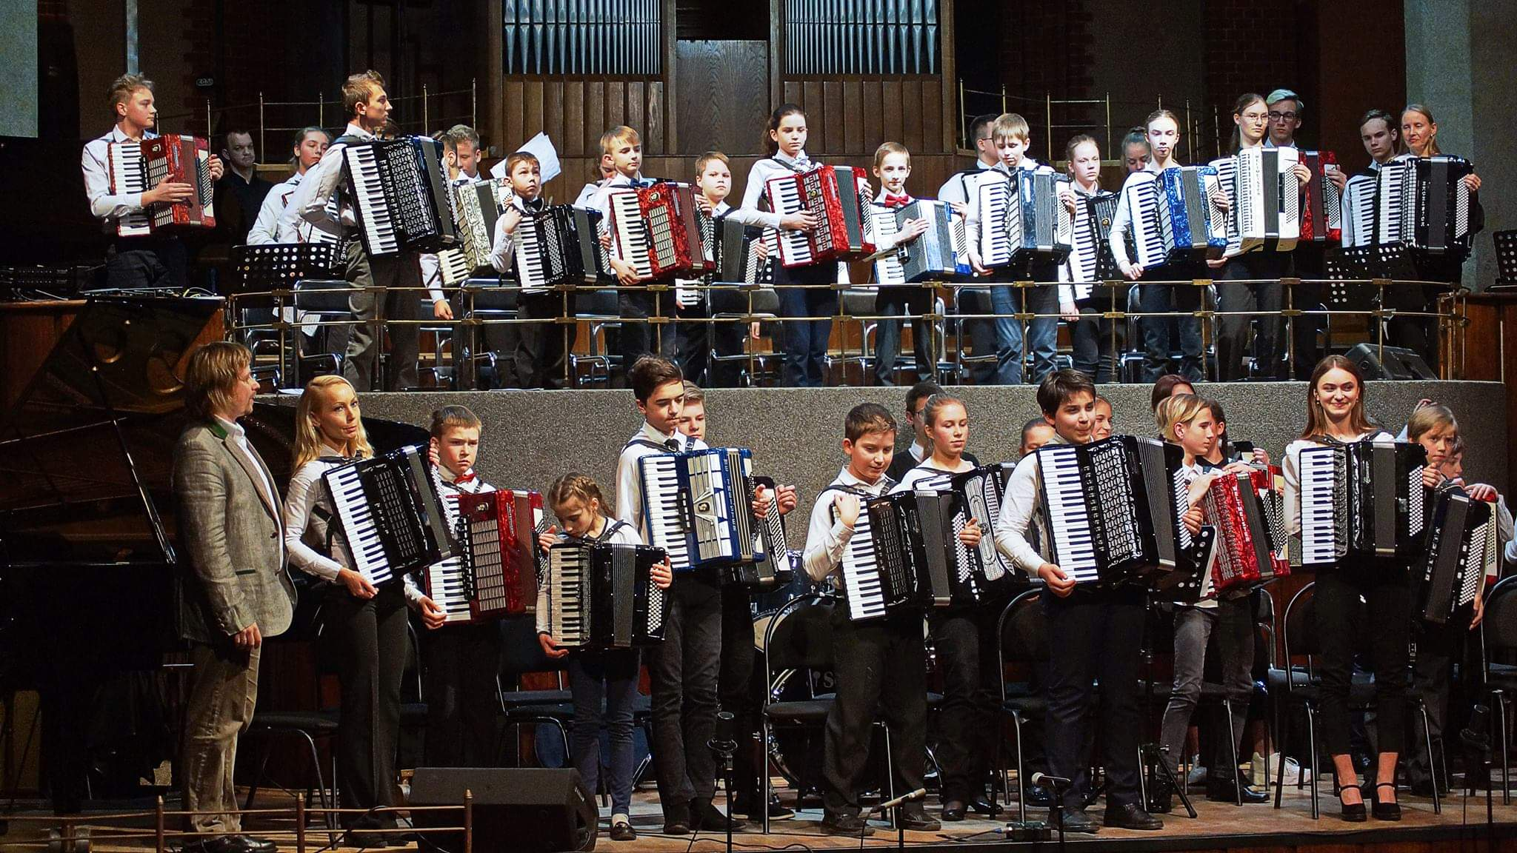

Автор проекта **Трунова (Лопатиева) Юлия Ивановна -** преподаватель высшей квалификационной категории, лауреат Международных и Всероссийских конкурсов, победитель Общероссийского конкурса «Лучший преподаватель детской школы искусств» 2016, победитель Регионального конкурса профессионального мастерства преподавателей детских школ искусств Калининградской области «Лучший преподаватель детской школы искусств – 2017» , член Европейской ассоциации  
аккордеонистов «Гармоника», автор и организатор Международного проекта Форум  
аккордеонистов «Маэстро аккордеон!», заведующая отделением народных инструментов МАУ ДО ГО «Город Калининград» «ДМШ имени Д.Д.Шостаковича», преподаватель по классу аккордеона.

2020 год

г. Калининград

**I.Вступление**

Вот уже второй раз с успехом завершился Международный форум аккордеонистов «Маэстро аккордеон», который посвящен Всемирному дню аккордеона.

Успешность и востребованность каждого проекта напрямую зависит от его актуальности, целей и задач. Основной целью Форума является популяризация Аккордеона и аккордеонной музыки, объединение педагогического сообщества для развития детского инструментального исполнительства

**II.Проектная методика как средство достижения педагогических задач**

Осуществление проекта – кратчайший путь достижения желаемого результата. В современных условиях обучение учащихся в современных ДМШ реализуется с помощью разнообразных технологий и стратегий, целью которых является не только трансляция знаний, а выявление, развитие, рост творческих интересов и способностей каждого ребенка, стимулирование его самостоятельной творческой деятельности. Одной из таких технологий и является проектная методика. Участие учащихся в творческих проектах воспитывает осознание у детей востребованности их искусства, а также способствует высокому уровню развития мотивации в обучении в музыкальной школе.

III. **От проблемы - к ее решению (причины организации и проведения фестиваля)**

1. Четыре года назад, приехав из другого региона ( г. Петропавловск – Камчатский, Камчатский край), меня поразило отсутствие популярности аккордеона в Калининградской области, слабое оснащение музыкальных школ и колледжа качественными инструментами, слабый набор в музыкальные школы, колледж им.С.Рахманинова на аккордеон. На Камчатке в 2011г. мной был разработан и воплощен в жизнь проект Краевой форум аккордеонистов «Маэстро аккордеон», который существует по сегодняшний день и проводился с успехом в этом году в девятый раз.

Создав на базе музыкальной школы им.Д.Д.Шостаковича свой оркестр аккордеонистов «Комбо» , который в первый год объединил 36 ребят и стал лауреатом Областных, Международных и Всероссийских конкурсов. В прошлом году при поддержке администрации школы, «Образовательно-методического Центра» (ГБУ КО ОМЦ), общественного Фонда культуры и Калининградской областной филармонии им. Е.Ф. Светланова был дан старт I Международному Форуму аккордеонистов «Маэстро аккордеон!», посвященному Всемирному Дню аккордеона.

Программа Форума с плановыми концертами совместного музицирования предоставляет максимальное использование возможностей юного аккордеониста не только как солиста, но и в составе различных инструментальных ансамблей и в большом сводном оркестре.

2. Конкурсомания, захлеснувшая в последнее время многие музыкальные школы, часто сопровождается не совсем благоприятной для здоровья ребенка атмосферой, излишним прессингом, психологическим напряжением для воспитанника и преподавателя. Концертные выступления (не на конкурсной основе) способствуют психологическому комфорту выступающего, созданию

атмосферы праздника.

3.Изучение музыкального материала, знакомство с достижением коллег из других учреждений усиливает интерес к обучению в ДМШ, способствует поднятию статуса обучения в музыкальной школе непосредственно на определенном инструменте, является практическими усилиями в профориентации учащихся на аккордеоне.

|  |  |
| --- | --- |
| СОГЛАСОВАНО  Директор  ГБУ КО ОМЦ  ______________________Л.В. Волкова  «_____» ___________________ 2019 г. | УТВЕРЖДАЮ  Директор МАУ ДО  ГО «Город Калининград»  «ДМШ им. Д.Д. Шостаковича»  _____________М.C. Сопунова-Денисенко  «_____» ______________ 2019г. |

**ПОЛОЖЕНИЕ**

**II Международного Форума аккордеонистов**

**«Маэстро аккордеон!»,**

**посвященного Всемирному Дню аккордеона**

1. **Общие положения**

1.1. II Международный Форум аккордеонистов «Маэстро аккордеон!» (далее – Форум) проводится в городе Калининграде среди учащихся и преподавателей ДМШ, ДШИ; студентов Калининградского областного музыкального колледжа имени С.В. Рахманинова, а также других регионов России и зарубежных стран по классу аккордеона.

1.2. Форум состоится 4 апреля 2020 года в 17.00 в концертном зале Калининградской областной филармонии им. Е.Ф. Светланова.

1. **Учредители и организаторы конкурса**

* Государственное бюджетное учреждение Калининградской области образовательная организация дополнительного профессионального образования «Образовательно-методический Центр» (ГБУ КО ОМЦ);
* Калининградская областная филармония им. Е.Ф. Светланова;
* Калининградский региональный общественный фонд культуры;
* Муниципальное автономное учреждение дополнительного образования городского округа «Город Калининград» «Детская музыкальная школа имени Д.Д. Шостаковича».

**III. Цели и задачи Форума**

* популяризация аккордеона, объединение педагогического сообщества для развития детского инструментального исполнительства на аккордеоне;
* раскрытие творческих способностей учащихся ДМШ и ДШИ, повышение мотивации в обучении игре на аккордеоне;
* совершенствование исполнительского мастерства учащихся, выявление талантливых детей и их профориентация для дальнейшего обучения в средних специальных и высших учебных заведениях;
* повышение профессионального мастерства и обмен практическим опытом преподавателей по классу аккордеона;
* создание условий для развития творческого подхода преподавателей по классу аккордеона ДМШ, ДШИ в своей деятельности;
* популяризация исполняемых произведений для аккордеона, распространение новейшей нотной музыкальной литературы для инструмента, расширение концертного репертуара учащихся и преподавателей;
* содействие объединению педагогического сообщества России, Беларуси, Литвы, Латвии, Польши, Германии; создание единого информационного поля для коммуникативных связей среди преподавателей класса аккордеона ДМШ, ДШИ;
* поддержка традиции празднования Всемирного Дня Аккордеона.

**IV. Программа Форума**

* научно - практический семинар преподавателей «Современные инновационные технологии исполнительства на аккордеоне» в рамках КПК по программе «Художественное образование»;
* выставка нотной и методической литературы, обмен нотной литературой, знакомство с новинками;
* концерт, посвященный Международному Дню аккордеона;
* по окончании всем руководителям учреждений и активным участникам Форума выдаются Благодарственные письма;
* информация о проведении Форума размещается на сайтах межрегиональной ассоциации баянистов и аккордеонистов МАБА, на сайте ДМШ им. Д.Д. Шостаковича.

**V. Порядок и условия проведения Форума**

4.1. Участниками Форума могут быть:

* учащиеся ДМШ, ДШИ, студенты Калининградского областного музыкального колледжа имени С.В. Рахманинова, а также других регионов России и зарубежных стран по классу аккордеона в возрасте от 7 до 22 лет;
* преподаватели ДМШ, ДШИ по классу аккордеона.

4.2. Программные требования:

* не более 2-х концертных номеров от учреждения;
* один участник исполняет одно концертное произведение (народная обработка, классическое, эстрадно – джазовое), хронометраж не более 4 минут.

4.3. Участнику Форума предоставляется возможность выступления как солисту, так и в составе ансамблей малых форм и оркестров

4.4. На закрытии Форума предусмотрено совместное выступление всех участников мероприятия в сводном оркестре аккордеонистов; в день концерта предполагается сводная репетиция участников объединенного оркестра. Ноты произведения прилагаются (Приложение 1).

**VI. Оргкомитет Форума**

5.1 Состав Оргкомитета Форума:

**Сопунова Марина Сергеевна –** директор МАУ ДО ГО «Город Калининград» «Детская музыкальная школа имени Д.Д. Шостаковича»

**Шанина Карина Владимировна** - педагог – организатор МАУ ДО ГО «Город Калининград» «ДМШ имени Д.Д. Шостаковича»

**Соврикова Лариса Андреевна** – Заслуженный работник культуры РФ, Заслуженный деятель Всероссийского музыкального общества

**Трунова Юлия Ивановна** – автор проекта Международный Форум аккордеонистов «Маэстро Аккордеон!», заведующая отделением народных инструментов, Победитель Общероссийского конкурса «Лучший преподаватель детской школы искусств 2016», Победитель Регионального конкурса педагогического мастерства "Лучший преподаватель ДШИ 2017"

г. Калининград, лауреат Всероссийских и Международных конкурсов, преподаватель высшей категории по классу аккордеона

**Гарбуз Елена Владимировна –** преподаватель высшей категории по классу аккордеона

5.2 Оргкомитет:

* осуществляет подготовку и проведение Форума;
* разрабатывает программу проведения Форума;
* осуществляет взаимодействие с организациями и должностными лицами, задействованными в работе по подготовке и проведению Форума;
* награждает преподавателей Благодарственными Письмами;
* награждает учащихся Сертификатами участников

II Международного Форума аккордеонистов «Маэстро аккордеон!».

**VII. Порядок подачи заявок**

6.1 Заявки на участие (Приложение 2) (Приложение 3)направляются до 14 марта 2020 года на электронный адрес: [schostakovichKLD@mail.ru](mailto:schostakovichKLD@mail.ru) HYPERLINK "mailto:dmsh5pk@mail.ru" или тел/факс тел/факс (4012) 93-30-83, 21-99-17, 21-04-44

Дополнительную информацию можно получить по телефонам:

8 952 051 71 17 - Шанина Карина Владимировна

8 909 799 57 27 - Трунова Юлия Ивановна

8 900 353 87 93 - Гарбуз Елена Владимировна

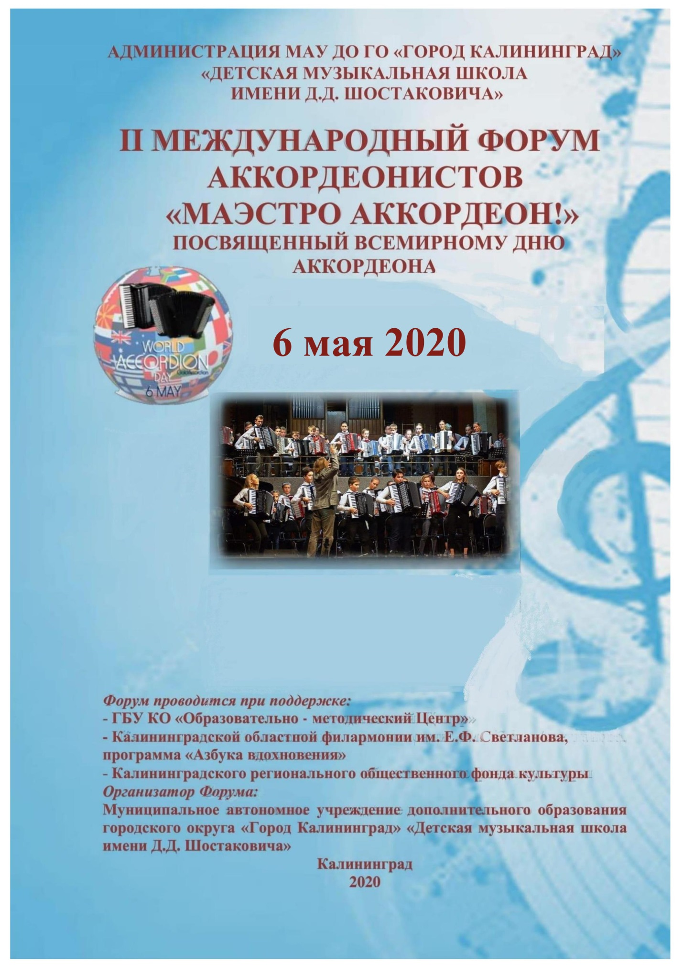

**I Международный Форум аккордеонистов «Маэстро Аккордеон!», посвященный Всемирному Дню Аккордеона**.

Цели и задачи Форума: - популяризация аккордеона, объединение педагогического сообщества для развития детского инструментального исполнительства на аккордеоне

**«Современные инновационные технологии исполнительства на аккордеоне» Научно - практический семинар для преподавателей ДМШ, ДШИ в рамках КПК ГБУ КО ОМЦ по программе**

**«Художественное образование».**

1. 09.30- 10.00. «Презентация авторских музыкальных нотных сборников для детей» композитора, лауреата Международных конкурсов Поползина Владимира Александровича

2. 10.00.-10.30. «Творчество Владислава Золотарева»

Методическая работа Сурты Андрея Михайловича, преподавателя по классу баяна отделения «Инструменты народного оркестра» ГБПОУ КОМК им.С.В. Рахманинова

3. 10.30.-11.00 «Изучение топографии клавиатур на выборном баяне, аккордеоне»

Методическое сообщение Надопты Сергея Власовича, заслуженного артиста РФ преподавателя по классу баяна отделения «Инструменты народного оркестра» ГБПОУ КОМК им.С.В. Рахманинова

4. «Презентация Бандонеона - немецкого духового язычкового музыкального инструмента (разновидность гармоники)» .

Методическое сообщение Степаненко Андрея Аркадьевича, художественного руководителя и дирижера Калининградского областного оркестра русских народных инструментов.

**В рамках Научно - практического семинара для преподавателей ДМШ, ДШИ - выставка нотной и методической литературы, обмен нотной литературой, знакомство с новинками методической литературы;**

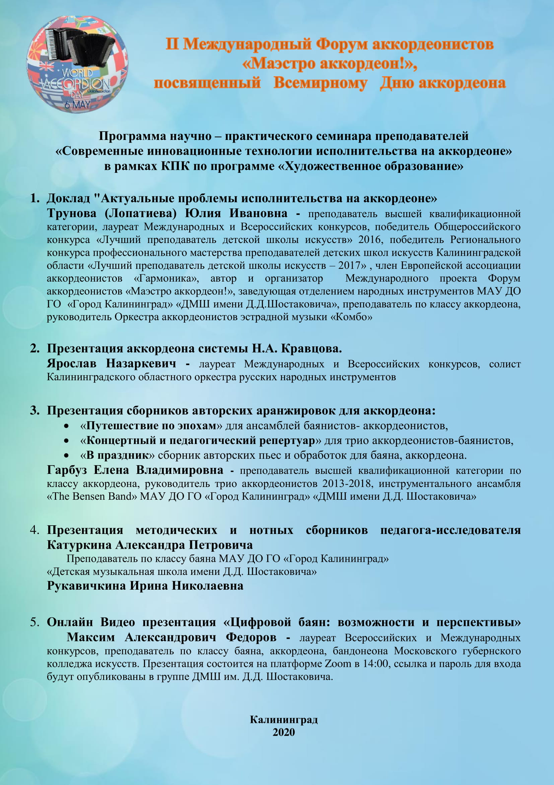

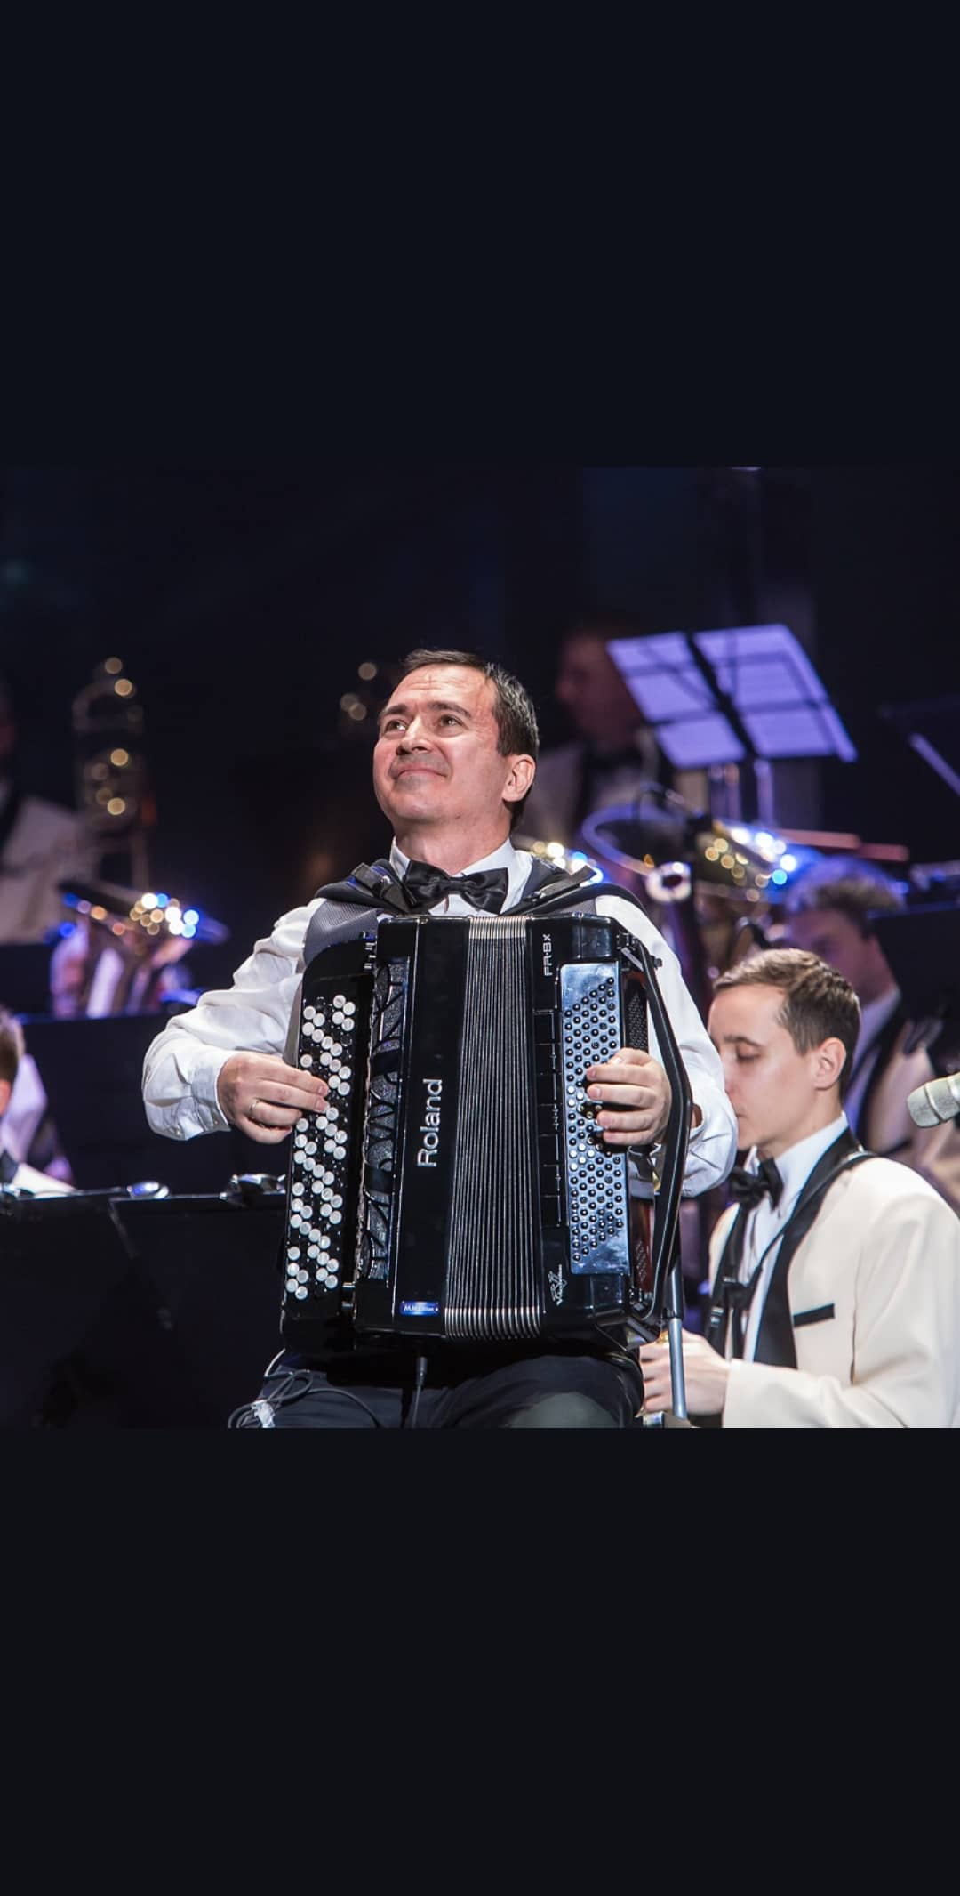

**Лауреат Международных конкурсов, преподаватель по классу баяна, аккордеона, бандонеона Московского губернского колледжа искусств Максим Александрович Фёдоров  
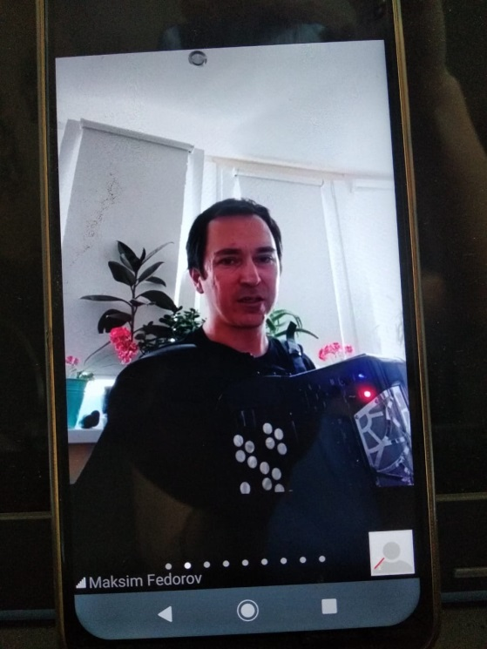** 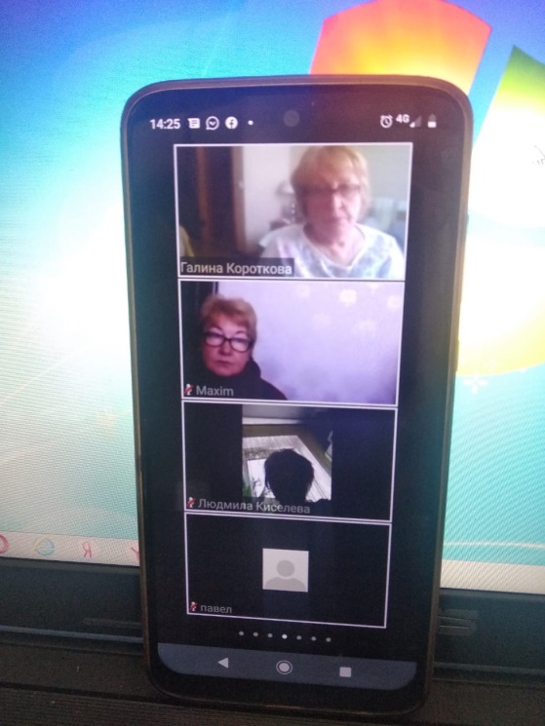

**Пресс-релиз**

**II Международный форум аккордеонистов" Маэстро аккордеон", посвященный всемирному Дню аккордеона**

Не смотря на бушующий за окном вирус COVID-19, всеобщую самоизоляцию и закрытые границы, администрация [ДМШ имени Д. Д. Шостаковича](http://dschschool-kld.ru/) решила не сдаваться и открыть для себя новый формат проведения международных мероприятий и подняться на следующую ступень цифровизации в области культуры и искусства. Приглашаем всех поклонников, профессионалов и просто ценителей аккордеона на II Международный форум "Маэстро аккордеон", который состоится 6 мая 2020 года в 10:00 на [интернет площадке Facebook](https://www.facebook.com/groups/619526678904956/?ref=bookmarks).

Основная цель форума – популяризация аккордеона, совершенствование исполнительского мастерства учащихся, а также повышение профессионального мастерства и обмен практическим опытом преподавателей по классу аккордеона.

Форум проводится среди учащихся и преподавателей музыкальных образовательных учреждений Калининграда и области, а также других регионов Россиии зарубежных стран.

В рамках форума запланированы:

- научно-практический семинар преподавателей «Современные инновационные технологии исполнительства на аккордеоне» в рамках КПК по программе «Художественное образование»;

- выставка нотной и методической литературы, обмен нотной литературой, знакомство с новинками;

- заключительный видео-концерт всех участников форума. В программе – классическая, народная, эстрадная музыка и, конечно, произведения, посвященные Великой Отечественной войне.

Почетным гостем форума станет Лауреат Международных конкурсов, преподаватель по классу баяна, аккордеона, бандонеона Московского губернского колледжа искусств Максим Александрович Фёдоров, который проведет презентацию "Цифровой баян: возможности и перспективы".

А также участники семинара познакомятся с «Аккордеоном-будущего» системы Н.А. Кравцова. Этот инструмент представит Лауреат Международных и Всероссийских конкурсов, солист Калининградского областного оркестра русских народных инструментов Ярослав Назаркевич.

На семинаре будут презентации авторских сборников Гарбуз Е.В., презентация методических и нотных сборников педагога-исследователя Катуркина Александра Петровича Руковичкиной И.Н.

И обобщит весь семинар докад автора Международного проекта Форум аккордеонистов «Маэстро аккордеон!», член Европейской ассоциации аккордеонистов «Гармоника» Трунова Юлия Ивановна.

Благодарим за помощь и поддержку в организации и проведении форума в инновационном формате:

- Государственное бюджетное учреждение Калининградской области образовательная организация дополнительного профессионального образования «Образовательно-методический Центр»;

- Калининградский региональный общественный фонд культуры;

- Коллеги из Калининграда и области, Москвы, Санкт-Петербурга, а также из Латвии и Беларуси.

Ждем Вас 6 мая 2020 года в 10:00 по [ссылке](https://www.facebook.com/groups/619526678904956/?ref=bookmarks).

#деньаккордеона #музыкабезграниц #искусство #сильнее #вируса

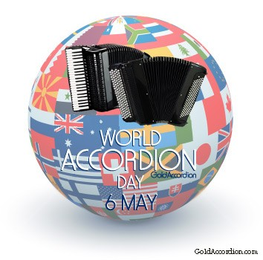

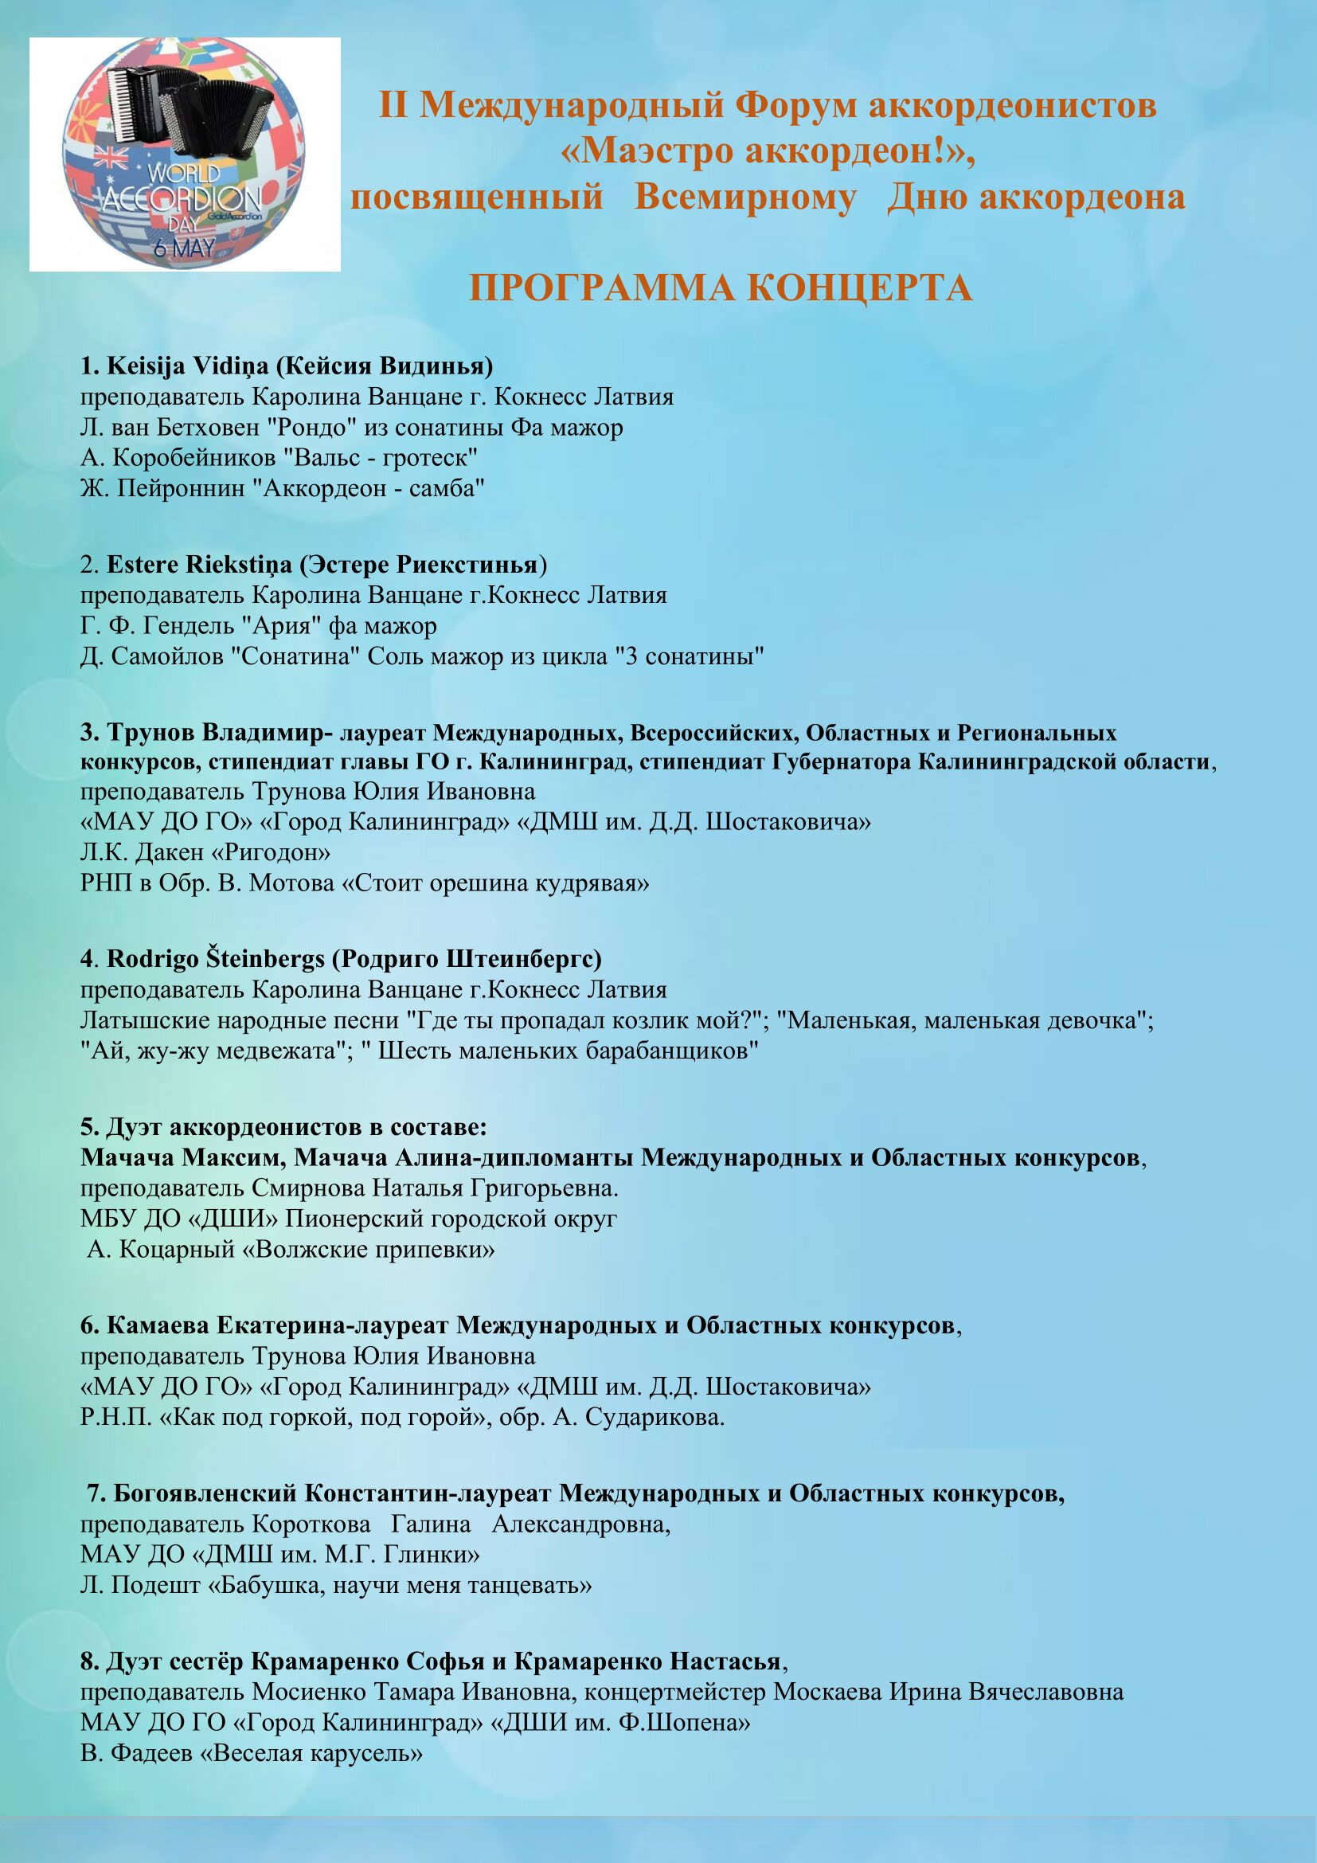

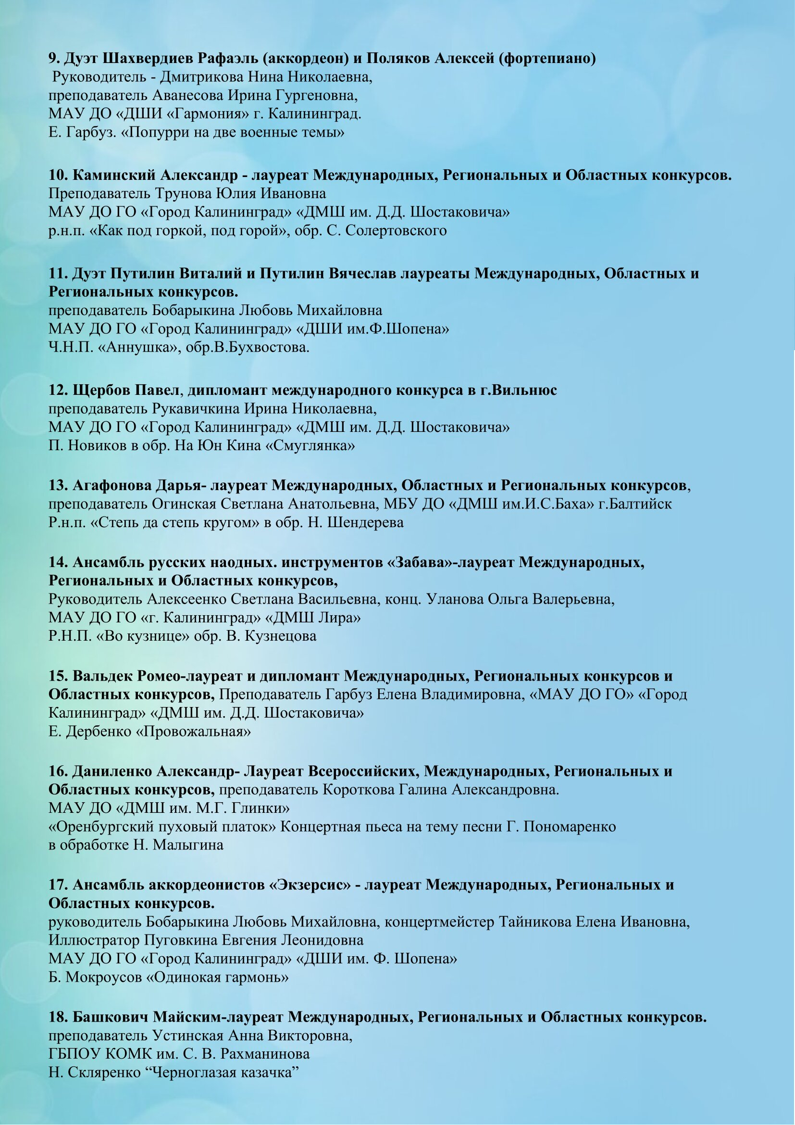

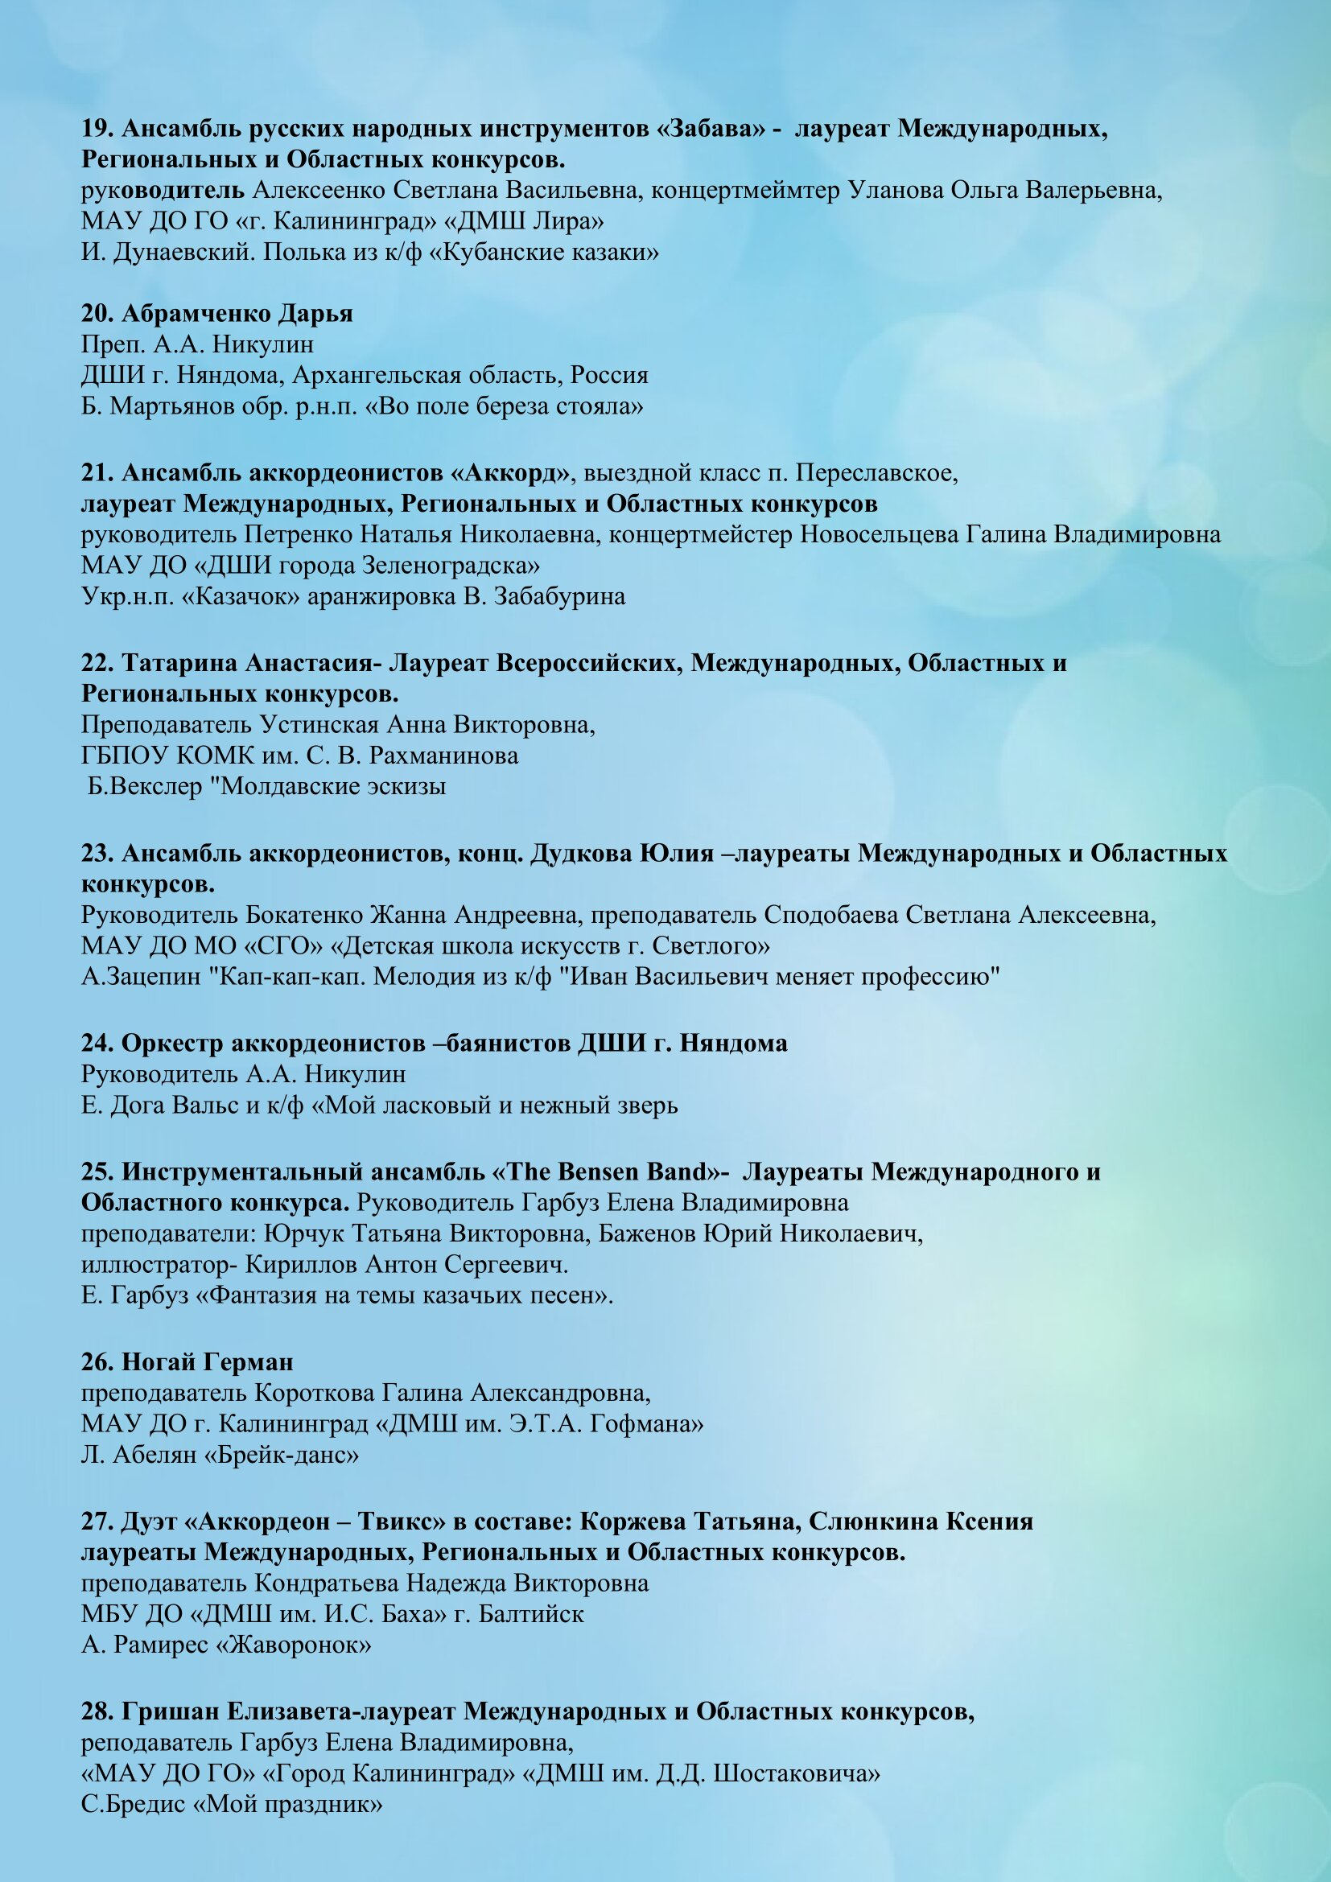

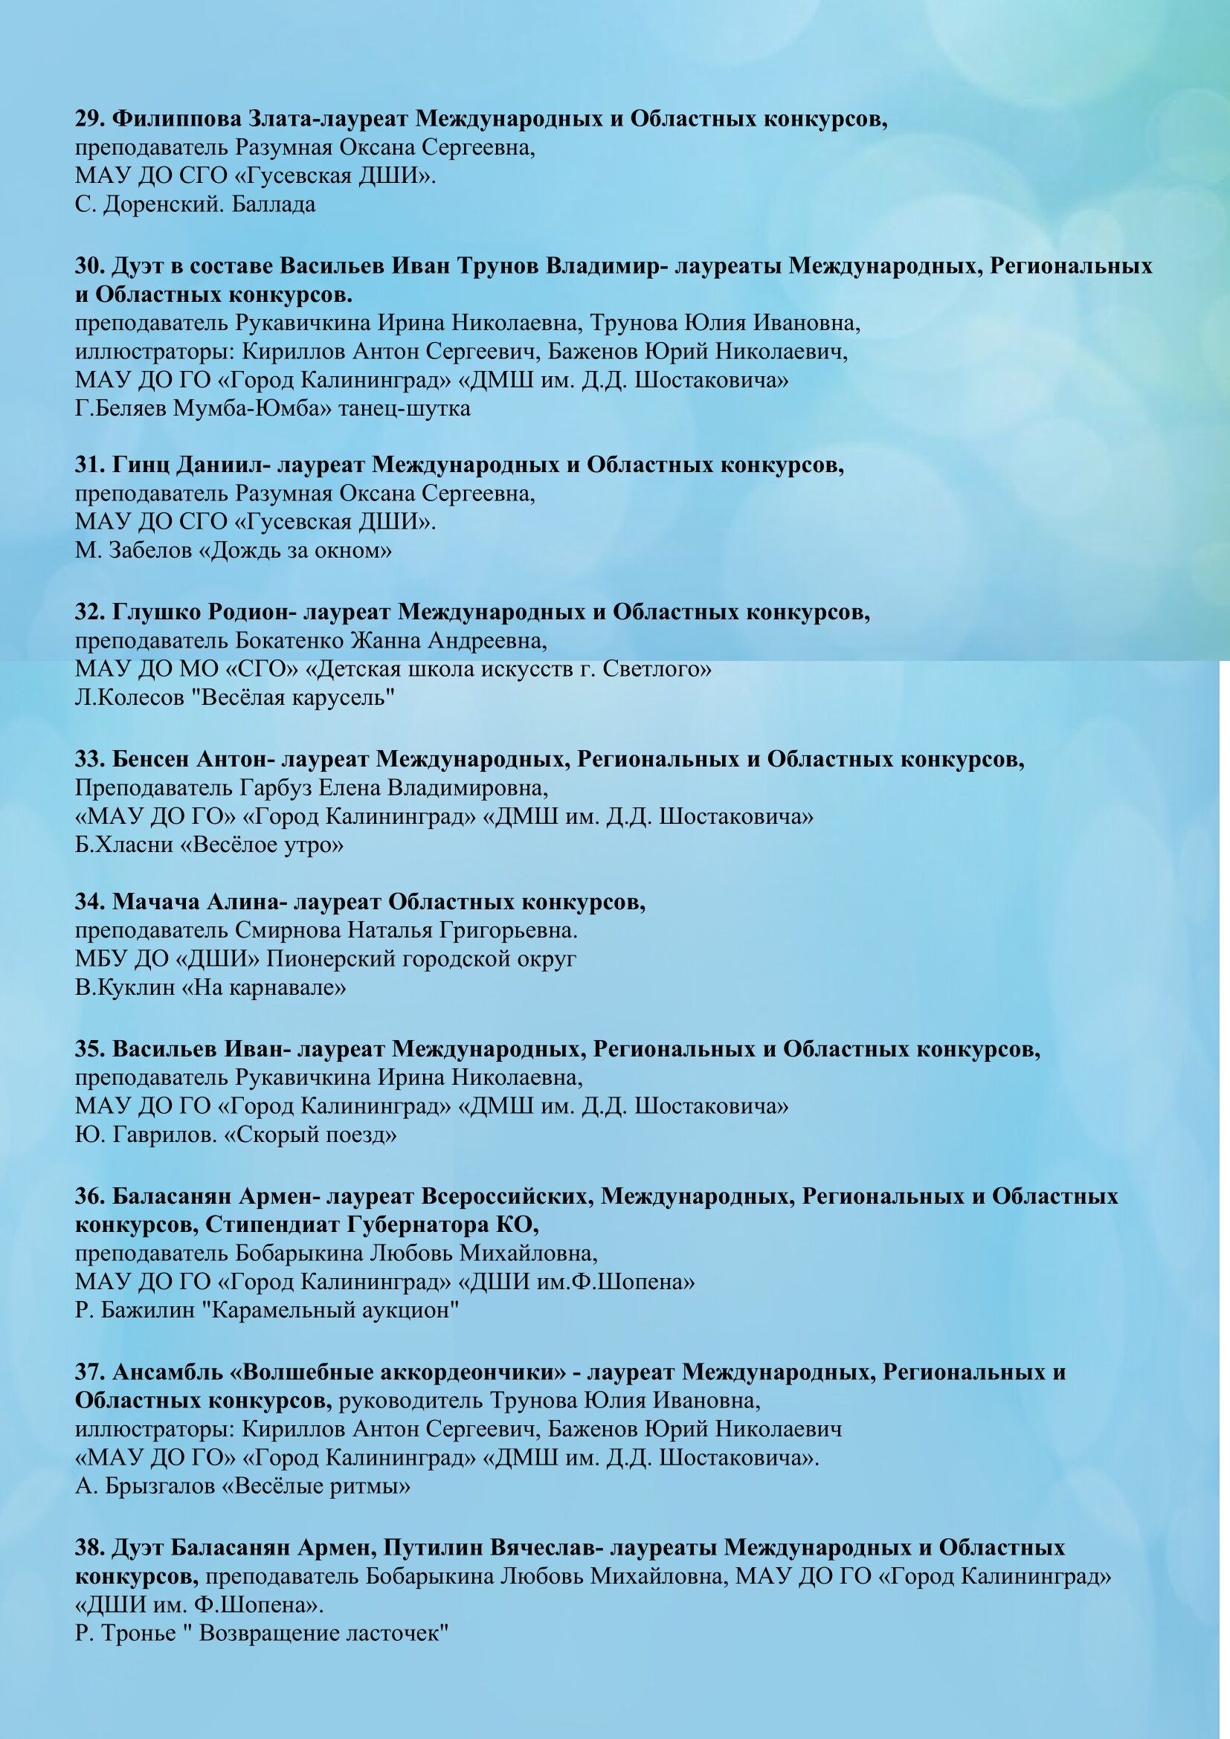

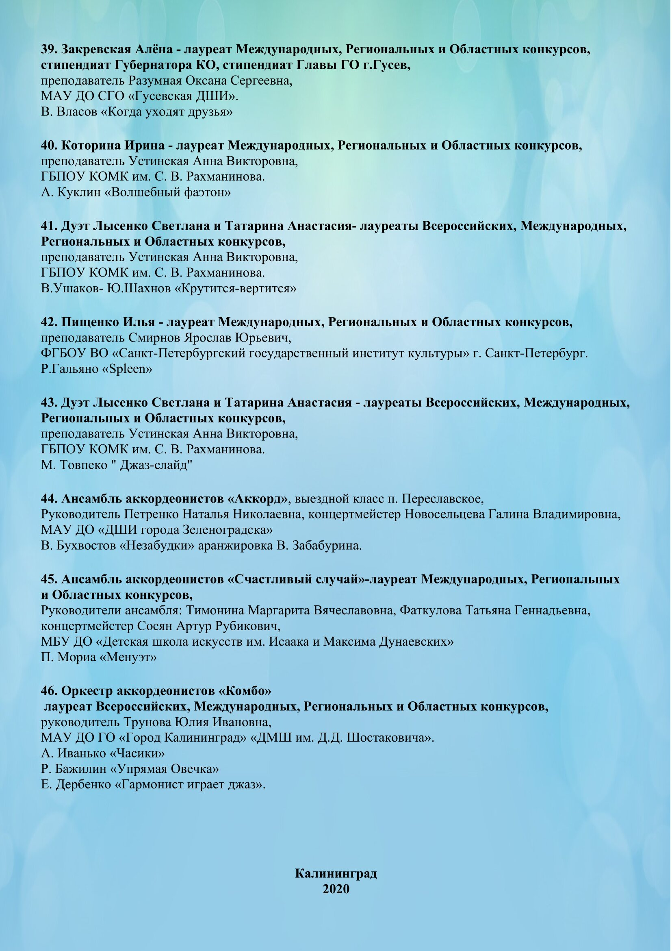

**Результаты II Международного форума аккордеонистов" Маэстро аккордеон", посвященный всемирному Дню аккордеона**

6 мая 2020 года, во Всемирный день аккордеона, на [интернет площадке Facebook](https://www.facebook.com/groups/619526678904956/?ref=bookmarks) состоялся заключительный этап II Международного форума аккордеонистов "Маэстро аккордеон". Форум стартовал 14 декабря 2019 года в концертном зале филармонии с совместного концерта двух оркестров аккордеонов г.Кокнесс Латвия руководитель Каролина Ванцане и Калининграда Россия оркестр эстрадной музыки «Комбо» руководитель Трунова Юлия Ивановна.

В связи с усложняющейся эпидемиологической обстановкой, администрация [ДМШ имени Д. Д. Шостаковича](http://dschschool-kld.ru/) решила провести следующие этапы Форума в новом цифровом формате.

Основная цель форума – популяризация аккордеона, совершенствование исполнительского мастерства учащихся, а также повышение профессионального мастерства и обмен практическим опытом преподавателей по классу аккордеона.

Форум проводился среди учащихся и преподавателей музыкальных образовательных учреждений Калининграда и области, Санкт - Петербурга, Москвы, Архангельска, Белоруссии, Латвии. II Международный форум аккордеонистов «Маэстро аккордеон" объединил творческие силы свыше 150 юных аккордеонистов и более 30 педагогов по классу аккордеона, баяна.

В рамках форума прошел научно-практический семинар преподавателей «Современные инновационные технологии исполнительства на аккордеоне» в рамках КПК по программе «Художественное образование»;

- выставка нотной и методической литературы, обмен нотной литературой, знакомство с новинками;

- заключительный видео-концерт всех участников форума. В программе прозвучала классическая, народная, эстрадная музыка и, конечно, произведения, посвященные Великой Отечественной войне.

Почетным гостем форума стал Лауреат Международных конкурсов, преподаватель по классу баяна, аккордеона, бандонеона Московского губернского колледжа искусств Максим Александрович Фёдоров, который провел презентацию "Цифровой баян: возможности и перспективы".

А также участники семинара познакомились с «Аккордеоном-будущего» системы Н.А. Кравцова. Этот инструмент представил Лауреат Международных и Всероссийских конкурсов, солист Калининградского областного оркестра русских народных инструментов Ярослав Назаркевич.

На семинаре были представлены презентации авторских сборников Гарбуз Е.В., презентация методических и нотных сборников педагога-исследователя Катуркина Александра Петровича Руковичкиной И.Н.

И обобщил семинар доклад автора Международного проекта Форум аккордеонистов «Маэстро аккордеон!», члена Европейской ассоциации аккордеонистов «Гармоника» Труновой Юлии Ивановны.

Благодарим за помощь и поддержку в организации и проведении форума в инновационном формате:

- Государственное бюджетное учреждение Калининградской области образовательная организация дополнительного профессионального образования «Образовательно-методический Центр»;

- Калининградский региональный общественный фонд культуры;

- Коллеги из Калининграда и области, Москвы, Санкт-Петербурга, Архангельска а также из Латвии и Беларуси.

**Первый и Второй Международный Форум аккордеонистов «Маэстро аккордеон!», посвященный Всемирному Дню аккордеона, доказал, что Калининград и Калининградская область располагает основательным творческим потенциалом. Творчески самостоятельный, востребованный и перспективный, Форум прежде всего порадовал интересом и вниманием разновозрастной аудитории к аккордеонной музыке и к Аккордеону.**

**Фестиваль достиг заявленных в его Положении целей. По решению администрации Калининградской области, стал ежегодным, и будет активно способствовать дальнейшему развитию и популяризации Аккордеона и аккордеонной музыки.**

